ALCALDE ACOMPAÑÓ INSTALACIÓN DE ENCUENTRO INTERNACIONAL MINGA PARA LA PAZ, EL BUEN VIVIR Y LA NO VIOLENCIA
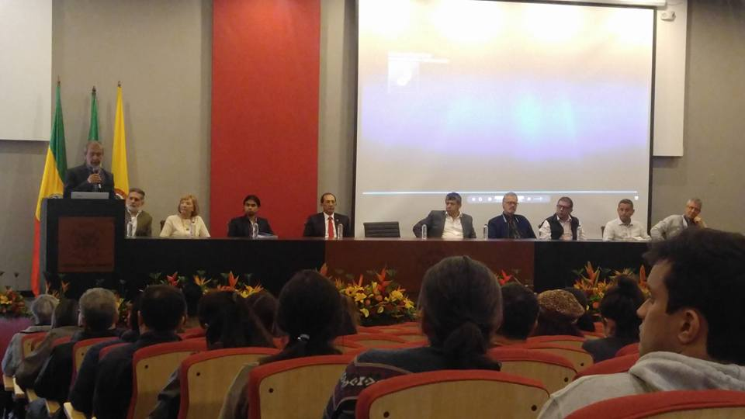
Como muy pertinente por el momento histórico que vive el país, calificó el alcalde Pedro Vicente Obando Ordóñez, el evento académico que se instaló ayer en la universidad de Nariño denominado “Minga para la paz, el buen vivir y la no violencia” organizado por el coordinador y estudiantes de la maestría en estudios interdisciplinarios del desarrollo que se cumple en convenio entre las universidades de Nariño y del Cauca.
Durante el acto de instalación el mandatario local les dio la bienvenida a Pasto a las delegaciones de 9 países y otras regiones de Colombia que inician una semana llena de jornadas académicos y conversatorios, que permitirán el análisis de las nuevas realidades que vive el mundo en un entorno de paz, como la coyuntura por la que atraviesa Colombia, tras el proceso de paz con las organizaciones guerrillas.
El alcalde de Pasto resaltó el esfuerzo que hace la academia para abrir este tipo de escenarios y que le permiten al municipio ser el epicentro de estas discusiones y máxime que sea la Universidad de Nariño, la que lo promueva y potencie. Resaltó que este evento permita la presencia en la ciudad de personalidades como el mexicano, Enrique Leff, autoridad mundial en temas ambientalistas; de varios diputados de Brasil, así como estudiantes y docentes de países como: Guatemala, Uzbekistán, Chile, Ecuador, Perú, Uruguay, Argentina, Bolivia, Brasil, México y Colombia.
Las diferentes jornadas de este importante evento se cumplirán hasta el viernes 23 de junio en las instalaciones de la universidad de Nariño, sede Torobajo.
Somos constructores de paz

PUEBLO QUILLASINGA CELEBRA EL INTI-RAYMI EN EL MARCO DEL ONOMÁSTICO DE SAN JUAN DE PASTO 2017

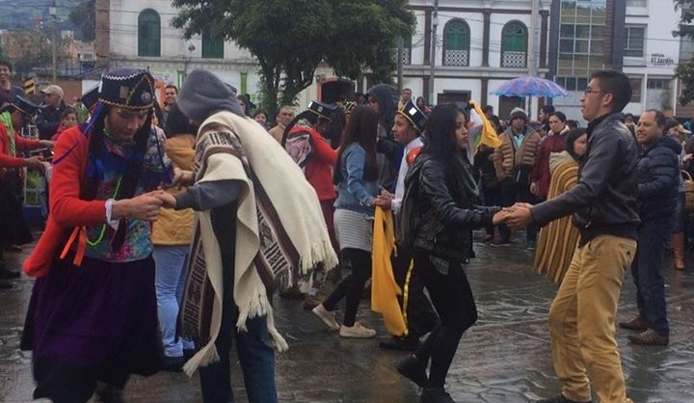

El pasado domingo 18 de junio, se cumplió en el parque de Santiago a partir de las 8:00 de la mañana y hasta las 10:00 de la noche la celebración del Inti-Raymi, festividad ancestral de los pueblos indígenas.

La jornada empezó con el quinto encuentro de modeladores de arcilla del carnaval de negros y blancos que contó con la participación de más de 40 artesanos que trabajan en este material y junto a ellos los niños que pertenecen al taller de modelado de arcilla ofrecido por la Secretaría de Cultura Municipal.

Así mismo a partir de la una de la tarde se llevó a cabo la muestra de danzas expresión Colombia “Nariño le canta y le baila a Colombia en Paz”, más de 15 colectivos de danza hicieron presencia en este escenario, con muestras de diferentes ritmos regionales, nacionales e internacionales.

A las 4:00 de la tarde se dio lugar a la celebración del Inti-Raymi, que empezó con un desfile que se concentró desde la avenida Julián Buchelli y llego al parque de Santiago a cargo del pueblo Indígena Quillasinga del Municipio de Pasto, quienes con bailes y música enmarcaron el ritual insigne de esta fecha de adoración al sol.

La jornada finalizó con la presentación de los grupos de música campesina, Son del Roble ganadores del concurso de música campesina 2016, los hermanos Genoy y Guaneña y Son. El cierre del evento estuvo a cargo del Grupo de música andina Alkalá.

La invitación es para todos los pastusos a que disfruten de la programación cultural que se enmarca en el onomástico de San Juan de Pasto.

- Martes 20 de junio: lanzamiento del libro “Protagonistas y estampas del Carnaval de Negros y Blancos” que se cumplirá en las instalaciones del Hotel Agualongo a partir de las 7:00 de la noche.

- Miércoles 21 de junio: II Foro internacional de cultura ciudadana” Imaginarios de una ciudad posible en entornos de paz”, que tendrá lugar en el auditorio de la cámara de comercio con las ponencias de la periodista Soraya Bayuelo (8:00 am) Alessandro Pretty de PENUD (10:00 am), el alcalde de Pasto Pedro Vicente Obando Ordoñez (2:00 pm) y el ex coordinador del Proyecto Tranvía de Cuenca Ecuador (4:00pm).

Información: Secretario de Cultura, José Aguirre Oliva. Celular: 3012525802

Somos constructores de paz

CON ACTIVIDADES CULTURALES, ARTÍSTICAS, MUSICALES Y EL ENCUENTRO DE CARNAVALES DEL MUNDO; PASTO CELEBRA SU ONOMÁSTICO
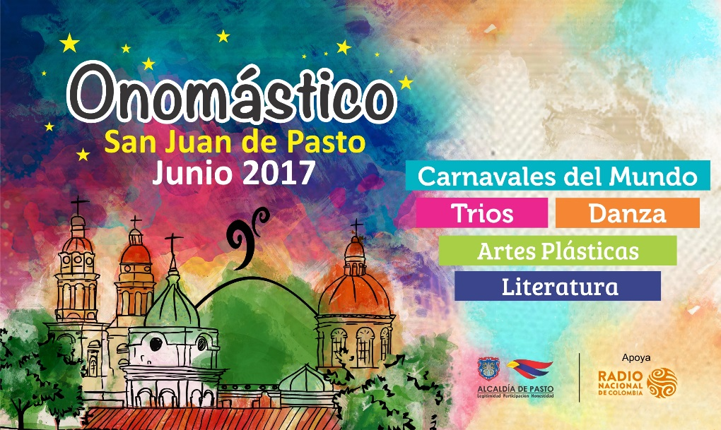
San Juan de Pasto, se viste de fiesta por su Onomástico, con una programación que contempla actividades académicas, culturales, artísticas, musicales y el Encuentro de Carnavales y Fiestas Tradicionales del Mundo; que fueron socializadas durante una rueda de prensa que contó con la participación del alcalde (e) Nelson Leiton Portilla, el asesor Marco Fidel Martínez, la Subsecretaria de Cultura Ciudadana Liliana Montufar, la Jefe de la Oficina de Asuntos Internacionales Ingrid Legarda, el Gerente (e) de Corpocarnaval, Juan Carlos Santacruz y periodistas de medios de comunicación locales.
La Subsecretaria de Cultura Ciudadana, Liliana Montufar, invitó a los colombianos y nariñenses a participar de la programación que se extiende hasta el viernes 07 de julio, día donde se realizará el relanzamiento del Museo del Carnaval. “Se ha dispuesto diferentes escenarios, donde se destacan entre algunos espacios el Concurso Internacional de Tríos que cierra con la presentación del cantante Juan Fernando Velasco. Así mismo, se llevará a cabo el II Foro Internacional ‘Imaginarios de una Ciudad Posible en Entornos de Paz’ y una serie de talleres y conferencias con la participación de países invitados”.
ENCUENTRO DE CARNAVALES Y FIESTAS TRADICIONALES DEL MUNDO
En el marco de la programación, se desarrollará un encuentro de carnavales y fiestas tradicionales del mundo, donde estarán como invitados los carnavales de Bolivia, Perú, Ecuador, Panamá, Brasil y por Colombia: Barranquilla, Riosucio, Rojos de Buesaco, Del Fuego de Tumaco, Del Perdón de Sibundoy, Multicolor de la Frontera de Ipiales y Negros y Blancos de Pasto y como fiestas invitadas: la fiesta de la fruta y las flores, Corpus Christi de Ecuador, feria de Cali y feria de las flores de Medellín.
La iniciativa busca posicionar a Pasto como destino turístico a mitad de año, promover la creatividad, innovación y emprendimiento en la producción local de elementos de juego propios del carnaval y fomentar el conocimiento del patrimonio cultural inmaterial.
El Alcalde (e), Nelson Leiton Portilla, dio a conocer que los invitados a este encuentro coordinado por la Secretaría de Desarrollo Económico y Competitividad, participarán en jornadas académicas los días 22 y 23 de junio y protagonizarán el desfile ‘Fiesta y Carnaval Sin Fronteras’, a realizarse el sábado 24 de junio y que hará su recorrido por la senda del Carnaval iniciando en la Avenida Boyacá desde las 11:00 de la mañana.
“Se prohibirá el uso de talco industrial y carioca, porque no es el espacio y es una fiesta insignia. En la programación se promoverá la cultura ciudadana respecto al comportamiento en la senda del carnaval, que la gente no deba tener la valla, respete al artista, pues ellos dan lo mejor de sí para que la ciudadanía podamos disfrutarlo”, puntualizó el alcalde encargado.
Para el mismo día estarán en concierto en la Plaza de Nariño a partir de la 1:00 de la tarde, Inti Illimani de Chile, Herencia de Timbiquí, Frank Delgado de Cuba, Samay Aliento de Vida, Karamba, Sabe Cilantro, y Cuarto de Luna.
FIRMA DE ACUERDOS DE HERMANAMIENTO CULTURAL
Otro de los escenarios que se destaca para el Onomástico, es la sesión solemne para la firma de acuerdos de hermanamiento cultural, que representa el inicio de un proceso de intercambio de iniciativas creativas, promoción en plataformas turísticas y fortalecimiento de políticas para salvaguardar el patrimonio.
La Jefe de la Oficina de Asuntos Internacionales, Ingrid Legarda, dio a conocer que se firmará con los países de México, Cuba, Panamá y con Bolivia y con los cantones del vecino país del Ecuador como Pujilí, Ambato y Otavalo. “Para esta protocolización se llevan a cabo una serie de gestiones diplomáticas con las diferentes embajadas y vamos aprovechar este espacio para formalizar y estrechar esos lazos de hermandad”.

Información: Secretario de Cultura, José Aguirre Oliva. Celular: 3012525802

Somos constructores de paz

CONTINUÁN LAS ENTREGAS DE MEJORAMIENTOS DE VIVIENDA RURAL EN LOS CORREGIMIENTOS
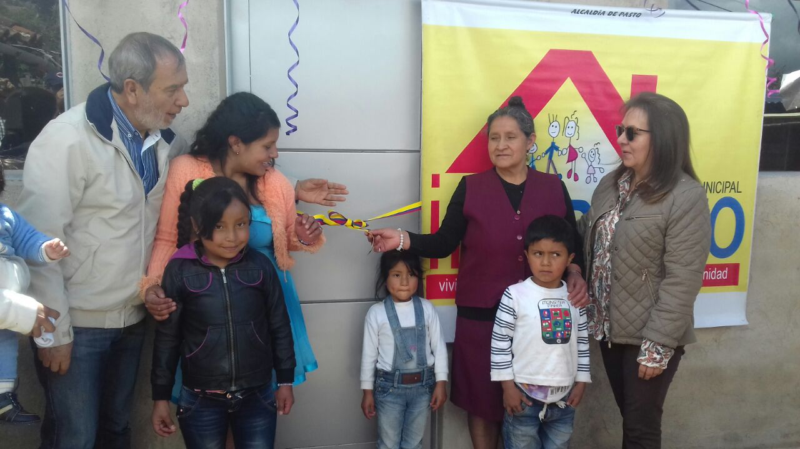
Con la presencia del alcalde de Pasto Pedro Vicente Obando Ordóñez, el equipo de Invipasto y los corregidores de Jongovito, Gualmatán y Obonuco, se entregaron 35 nuevos mejoramientos de viviendas a familias de escasos recursos estos corregimientos.
La directora ejecutiva de Invipasto, Liana Yela, confirmó que a la fecha se han entregado 195 mejoramientos de vivienda rural por valor de 1.182 millones de pesos, subsidios que hacen parte de los primeros 450 asignados a las familias más pobres del municipio, con recursos propios de la vigencia 2016.
De esta manera, quedan pendientes por entregar los mejoramientos a las familias beneficiarias de los corregimientos de Santa Bárbara, El Encano, Catambuco y La Laguna y el sector urbano del municipio.
El alcalde de Pasto, Pedro Vicente Obando Ordóñez, felicitó a los beneficiarios del programa porque el mejoramiento les va cambiar su forma de vida y destacó el trabajo responsable que desarrolla Invipasto con la gente menos favorecida, llegando a los lugares más apartados de la zona rural.
Lucio Pupiales, beneficiario del subsidio de mejoramiento rural en el corregimiento de Obonuco agradeció al mandatario local por hacer posible el sueño de su familia de tener casa propia, ya que vivían en una casa en adobe y con un techo en muy malas condiciones.
Por su parte, José Rómulo Maigual del corregimiento de Gualmatán, se mostró contento y reconoció el apoyo y el trabajo de la Alcaldía de Pasto a través de Invipasto, ya que su casa en tapia se encontraba en muy malas condiciones, resultando favorecido con el subsidio de mejoramiento de habitación y baño.
El corregidor Gualmatán Alex Ferney Maigual Botina, destacó que el alcalde Pedro Vicente Obando e Invipasto hayan desarrollado un trabajo muy responsable para llegar a las familias más necesitadas de su corregimiento. Dijo que espera que en una próxima convocatoria se inscriba y se pueda llegar a muchas más personas.
Información: Directora Invipasto Liana Yela Guerrero. Celular: 3176384714 liayelag@hotmail.com
Somos constructores de paz

ESTE 23 DE JUNIO, MUESTRA ARTESANAL “UNA PINTICA”
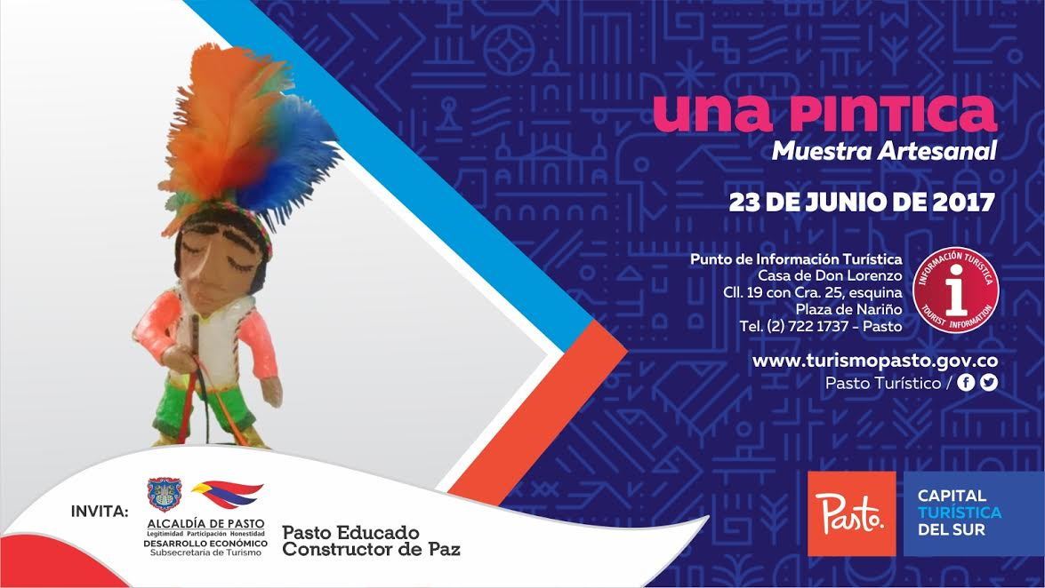
La Secretaria de Desarrollo Económico y Competitividad a través de la Subsecretaría de Turismo, invita a visitar la muestra artesanal de todos los fines de semana en el Punto de Información Turística de Pasto, donde este viernes 23 de junio estará presente el taller “UNA PINTICA,”.
Técnica antigua en el que se utilizan materiales como el papel maché, para la realización de figuras de personajes tradicionales y carrozas alusivas al carnaval de negros y blancos, contando con más de 5 años de experiencia, muestra que hará parte del onomástico a San juan de Pasto y que podrá ser observada en el Punto de Información Turística de Pasto en la Casa de Don Lorenzo a partir de las 8:30 am de este viernes 23 de junio.
Información: Subsecretaria Turismo, Elsa María Portilla Arias. Celular: 3014005333
Somos constructores de paz

CON ÉXITO SE REALIZÓ CAMINATA ECOLÓGICA Y AMBIENTAL CON ADULTOS MAYORES
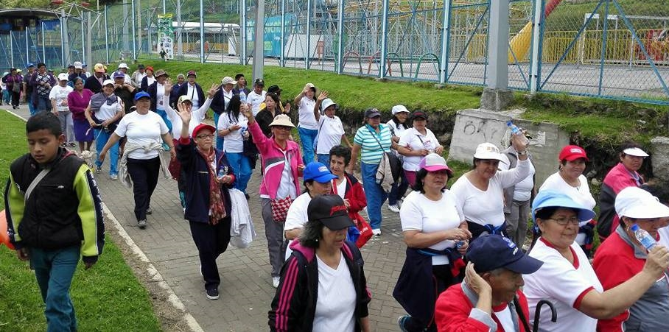
Con la participación de 650 Adultos Mayores el Ente Deportivo Municipal a través de su Programa Pasto Deporte Mayor Activo, desarrolló el sábado anterior en el Parque Chapalito con todo éxito la Caminata Ecológica y Ambiental.
En este espacio las Personas Mayores que llegaron de diferentes sectores de la capital nariñense, participaron de la eucaristía que dio apertura al evento. Posteriormente se dio inicio a la caminata por el sendero del parque, donde los abuelitos y abuelitas se divirtieron e interactuaron con sus compañeros y con la naturaleza.
Finalmente, los integrantes del Programa de Hábitos y Estilos de Vida Saludable Zarandéate Pasto, coordinaron la sesión de Actividad Física Dirigida Musicalizada o "viejoteca", donde todas y todos los asistentes bailaron distintos ritmos de la música colombiana llenos de alegría y emoción.
La Administración Municipal y el Instituto Pasto Deporte agradecen a todas las Personas Mayores que asistieron a esta jornada y que hacen parte de los 65 grupos que están contemplados como meta en el Plan de Desarrollo Pasto Educado Constructor de Paz y con los cuales se trabaja semanalmente desarrollando diferentes actividades bajo la coordinación del Programa Pasto Deporte Mayor Activo.
Información: Director Pasto Deporte Pedro Pablo Delgado Romo. Celular: 3002987880 pedrodelgado1982@gmail.com
Somos constructores de paz

CON JORNADA DE SALUD, LA SECRETARÍA DE BIENESTAR SOCIAL, CONMEMORÓ EL DÍA MUNDIAL DE LA TOMA DE CONCIENCIA DEL ABUSO Y MALTRATO EN LA VEJEZ
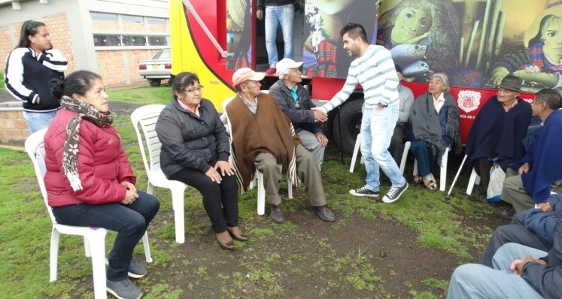
Con una jornada de Salud en el corregimiento de Catambuco, la Alcaldía de Pasto a través de la Secretaría de Bienestar Social, conmemoró el día Mundial de la Toma de Conciencia del Abuso y Maltrato en la Vejez.
En la jornada que fue presidida por el Secretario de Bienestar Social, Arley Darío Bastidas Bilbao, y la cual se realizó con el apoyo de entidades como Pasto Deporte, Secretaría de Salud, E.S.E. Pasto Salud, Consultorios Jurídicos de la Universidad Mariana, Fé en Colombia, Ejercito Nacional, Nutrilite, Unidad de Víctimas, SENA, Emssanar entre otras, los adultos mayores pudieron disfrutar gratuitamente de los servicios que brindan estas instituciones, como también compartir un momento de sano esparcimiento por medio del deporte y la danza.
Este espacio fue una oportunidad para dar visibilidad a esta realidad tan difícil de detectar, a través de mensajes a los adultos mayores, incentivándolos a que denuncien los casos de maltrato, además de una invitación a la comunidad a valorar y respetar a dicha población, teniendo en cuenta que el maltrato a los adultos mayores puede adoptar diversas formas, como el maltrato físico, psíquico, emocional o sexual y el abuso de confianza en cuestiones económicas.
Para la actual Administración Municipal, la población Adulta Mayor se encuentra contemplada dentro del Plan de Desarrollo: Pasto Educado Constructor de Paz, como una población prioritaria por medio del enfoque poblacional, por tal se contempla promover una cultura de respeto por los derechos de los adultos mayores y fomentar la solidaridad intergeneracional a través de procesos de inclusión social.
Información: Secretario de Bienestar Social, Arley Darío Bastidas Bilbao. Celular: 3188342107
Somos constructores de paz

ENTREGA DE CERTIFICADOS EN GESTIÓN DE PROYECTOS Y EMPRENDIMIENTO INNOVADOR A LAS JUNTAS ADMINISTRADORAS LOCALES DEL MUNICIPIO

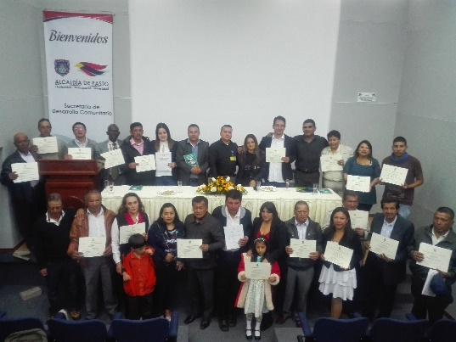

En el marco del plan de desarrollo Pasto Educado Constructor de Paz y como misión institucional, la Alcaldía de Pasto a través de la Secretaría de Desarrollo Comunitario en convenio con el SENA llevaron a cabo el acto protocolario de la entrega de Certificados en Gestión de Proyectos y Emprendimiento Innovador a las Juntas Administradoras Locales del Municipio.

La formación académica que se aprobó con 40 horas, se basó principalmente en los temas de emprendimiento e Innovación, donde se desarrollaron ocho ideas de negocio para los sectores agropecuario, turismo, agroindustria en panadería y lácteos; de esta manera se pretende que los líderes de las JAL puedan generar fuentes de trabajo con la comunidad de cada comuna y corregimiento de la capital nariñense.

Saldrá Patricia Casanova, Edilesa de la comuna 12 afirmó " me siento satisfecha por la certificación y conocimientos que la Alcaldía y el SENA nos brinda, esto es muy importante porque nos ayuda al crecimiento personal, lo cual lo vamos a replicar con la comunidad que representamos. Ha sido una oportunidad para sentirse útil y capaz".

Dentro del acto protocolario los ediles y edilesas entregaron un reconocimiento a la Secretaría de Desarrollo Comunitario por su labor y gestión para fomentar una cultura participativa, con procesos de formación a las organizaciones comunitarias comunales y sociales del municipio.

Información: Secretaria de Desarrollo Comunitario, Paula Andrea Rosero Lombana. Celular: 3017833825

Somos constructores de paz

CON GRAN ÉXITO PASTO DEPORTE DESARROLLÓ EL ENCUENTRO DEPARTAMENTAL DE ESCUELAS DE CICLISMO

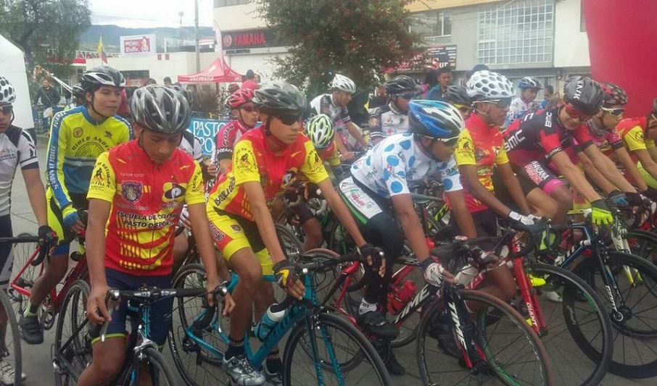

Con la participación de 250 deportistas, la Administración Municipal y el Ente Deportivo Local a través de su Programa de Escuelas de Formación, llevó a cabo este lunes festivo el Encuentro Departamental de Escuelas de Ciclismo Pasto Deporte 2017.

En el evento ciclístico participaron pedalistas de los géneros femenino y masculino que llegaron de distintos municipios de Nariño, donde practican las modalidades del “deporte de las bielas” como la ruta, el ciclomontañismo y el BMX, y que compitieron en las categorías Straider, Teteros, Principiantes A y B, Preinfanil, Infantil, Prejuvenil, Juvenil, Sub 23 y Élite.

Durante las mangas desarrolladas en el circuito de la Avenida Boyacá, niñas, niños y jóvenes mostraron un gran potencial y evolución en las diferentes categoría que se disputaron, destacándose los chicos de la Escuela de Pasto Deporte y de los municipios del sur nariñense, quienes recibieron en la premiación trofeos, medallas e incentivos sorpresas.

Al final del evento ciclistas, entrenadores, padres de familia y los espectadores reconocieron la buena organización del encuentro y se mostraron satisfechos por el nivel técnico exhibido por los pedalistas de cara al futuro del ciclismo en esta región del país.

De esta manera, el Instituto Pasto Deporte sigue generando espacios para que los niños y jóvenes de la capital de Nariño y del departamento muestren todo su talento, desarrollen sus capacidades deportivas y se diviertan haciendo un buen uso de su tiempo libre.

Información: Director Pasto Deporte Pedro Pablo Delgado Romo. Celular: 3002987880 pedrodelgado1982@gmail.com
Somos constructores de paz

CON ACTIVA PARTICIPACIÓN DE ADULTOS, JÓVENES Y NIÑOS SE REALIZÓ JORNADA ECOLÓGICA, BAJO EL LEMA 'SEMBRANDO DERECHOS TEJIENDO PAZ'

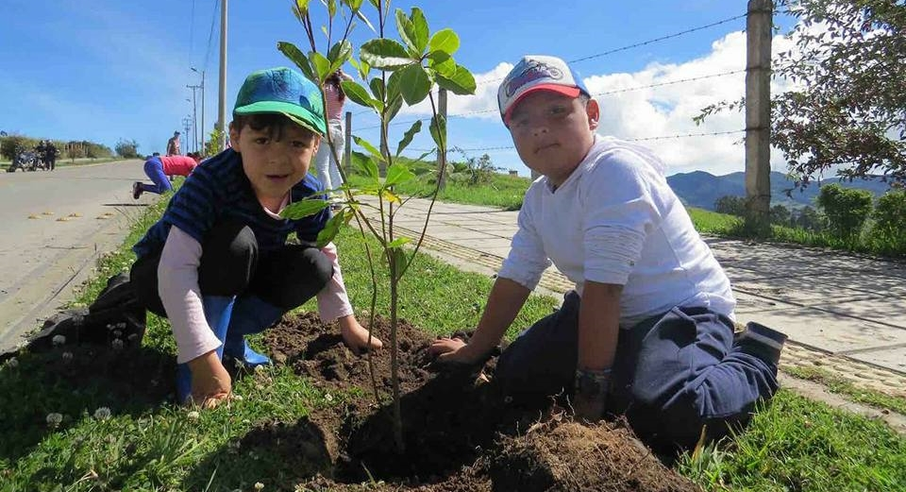
En el marco de la celebración del Onomástico a San Juan de Pasto, la Secretaría de Gestión Ambiental en conjunto con el Colectivo de Mujeres Nariñenses por La Paz, el Consejo Ciudadano de Mujeres, Policía de Carabineros, Ejército Nacional, jóvenes de la Escuela Deportiva de Fútbol de San Vicente y comunidad en general, realizaron jornada ecológica de siembra de árboles como parte del proyecto Un Millón de Árboles para la Vida, en cumplimiento al Plan de Desarrollo Municipal 'Pasto Educado Constructor de paz'.
La jornada contó con una amplia convocatoria siendo los niños y jóvenes principales protagonistas de las diferentes actividades previstas para este día, además tuvo como propósito articular la siembra de árboles sobre la Avenida Emanuel y el predio San Felipe de los Padres del Oratorio, iniciando con un acto simbólico como ritual de cuidado hacia la naturaleza y a la integridad humana.
Durante la jornada estuvieron presentes los concejales de Pasto Ramiro López y Lucía del Socorro Basante, quienes participaron activamente en la jornada de siembra y resaltando el compromiso de los diferentes gremios de mujeres frente al cuidado con la naturaleza, así como también el empoderamiento por sus derechos, expresando: “Cuando sembramos un árbol también sembramos derechos para vivir una vida libre de violencia con igualdad de género, a pesar de que existe un alto índice de feminicidio en el municipio, estamos seguras que nuestra campaña 'Sembrando Derechos, Tejiendo Paz', permite generar conciencia en la ciudadanía legitimando sus derechos, la sana convivencia, la tolerancia y el respeto por el otro", expresó la concejala Lucía del Socorro Basante.
En la actividad se sembraron cerca de 1.270 árboles de especies nativas entre ellas: Jazmín Huesito, Sauce Llorón, Sauco, Cucharo y Nacedero, que propiciaron además de la belleza escénica de la Avenida Emanuel, la recuperación y protección de la ronda hídrica que abastece la Quebrada Mijitayo. Por su parte el Secretario de Gestión Ambiental, Jairo Efrén Burbano Narváez, manifestó "así como el Nuevo Pacto con la Naturaleza reconoce la gestión ambiental como herramienta de conservación, defensa, protección y mejora de los ecosistemas, también nos permite fortalecer la participación comunitaria y la articulación interinstitucional como fundamentales para contribuir a un territorio de convivencia social para el uso, goce y disfrute incluyente e integrador entre lo urbano y lo rural".
Información: Director Pasto Deporte Pedro Pablo Delgado Romo. Celular: 3002987880 pedrodelgado1982@gmail.com

Somos constructores de paz

COMITÉ DE SEGUIMIENTO DE LA LEY 1257 DE 2008 ESTABLECE RED ARTICULADA PARA LA ATENCIÓN A VÍCTIMAS DE VIOLENCIA BASADA EN GÉNERO (VBG)

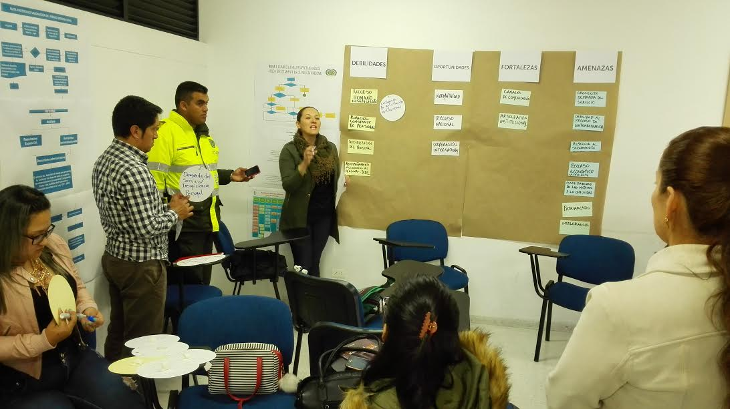
La Oficina de Género de la Alcaldía de Pasto, como secretaría técnica y parte del Comité de Seguimiento de la Ley 1257 de 2008, por la cual se dictan normas de sensibilización, prevención y sanción para prevenir la violencia y discriminación contra las mujeres; junto con los demás integrantes del comité y las instituciones establecidas para su acompañamiento, realizaron la validación y el ajuste de la ruta de atención a víctimas de VBG.
Para tal propósito, la dependencia junto con el Programa de las Naciones Unidas para el Desarrollo (PNUD) y ONU Mujeres, coordinaron un taller que permitió establecer las fortalezas de cada institución, desde su enfoque de servicio, sea salud, protección o justicia, así como sus debilidades, para convertirlas en oportunidades a través de la articulación institucional.
Desde ONU Mujeres, organismo que en este caso brinda asistencia técnica, la Oficial Territorial para el Departamento de Nariño, Diana Carolina Hidalgo, manifestó que la Oficina de Género ha emprendido un espacio muy interesante con las diferentes instituciones encargadas de atender las violencias contra las mujeres, lo que permite articular esfuerzos y que cada una conozca sus competencias.
Gloria Elvira Saenz Zambrano, Representante Legal de la Asociación de Mujeres Profesionales de Nariño dijo que es un gran esfuerzo de parte de la Oficina de Género, “por primera vez que estamos viendo las falencias y posibles soluciones a los problemas que existen”.
De parte de la Secretaría de Salud, María Isabel Díaz expresó: “para nosotros es grato participar y contar qué actividades estamos haciendo desde el sector salud para aportar a esa atención diferencial a las víctimas de VBG, estos espacios son muy importantes para prestar una atención integral a las víctimas”.
Por su parte la Jefa de la Oficina de Género, Karol Eliana Castro Botero, indicó que este proceso no culmina en este punto, “producto de esta jornada se acordó establecer un directorio con cada una de las instituciones competentes, donde cada una tendrá designada a una persona específica para garantizar un proceso de mayor comunicación y diálogo, asegurando así que los procedimientos y protocolos de cada institución se realicen debidamente, en los tres sectores de atención a las víctimas: salud, protección y justicia”.
Información: Jefa Oficina de Género, Karol Eliana Castro Botero. Celular: 3132943022
Somos constructores de paz

PASTO DEPORTE REALIZA ESTE JUEVES 22 DE JUNIO UNA NUEVA CICLOVÍA NOCTURNA
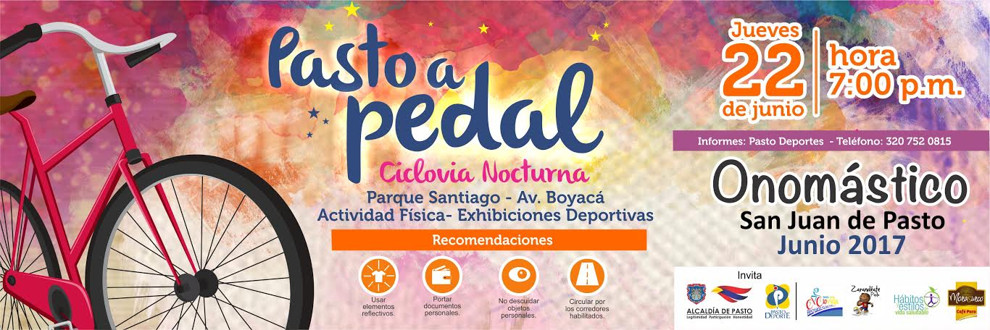
En el marco del Onomástico de la capital de Nariño, La Administración Municipal, el Instituto Pasto Deporte a través de sus programas de Hábitos y Estilos de Vida Saludable Zarandéate Pasto y Vías Activas y Saludables, han programado para el próximo jueves 22 de junio a partir de las 7 de la noche, una nueva ciclovía nocturna para todos los habitantes de la ciudad sorpresa de Colombia.
La Ciclovía será habilitada en una de las calles paralelas de la Avenida Boyacá, donde los deportistas tendrán la posibilidad de hacer el recorrido en doble sentido con total seguridad en bicicleta, patines, trotando, caminando con su mascota o saliendo en su silla de ruedas.
Así mismo, todos los asistentes podrán disfrutar de diferentes alternativas de Recreación, Deporte y Actividad Física en el Parque de Santiago, donde además el Equipo de Monitores del Programa de Hábitos y Estilos de Vida Saludables Zarandéate Pasto coordinará desde una tarima las sesiones de Gimnasia Aeróbica Musicalizada y Rumba Aeróbica para toda la comunidad.
Información: Director Pasto Deporte Pedro Pablo Delgado Romo. Celular: 3002987880 pedrodelgado1982@gmail.com

Somos constructores de paz

JÓVENES EN ACCIÓN PASTO REQUIERE A ESTUDIANTES DEL SENA Y UNIVERSIDAD DE NARIÑO, QUE REALIZARON EL PROCESO DE PREINSCRIPCIÓN EN LOS MESES DE ABRIL Y MAYO
La Alcaldía de Pasto y la Secretaría de Bienestar Social a través del programa Jóvenes en acción, solicita a los estudiantes del SENA y Universidad de Nariño, que realizaron preinscripción al programa, en los meses de abril y mayo, para verificar requisitos y novedades de manera urgente, hasta el 10 de Julio 2017.
Para lo anterior deben ingresar a la página de la alcaldía: http:// http://www.pasto.gov.co/, trámites y servicios/Bienestar social/Jóvenes en acción y revisar si es requerido para actualizar información.
También pueden acercarse a la oficina de enlace municipal ubicada en la carrera 26 sur, barrio Mijitayo- antiguo Inurbe, o comunicarse al teléfono 7234326 EXT 3012.
Las preguntas o inquietudes serán recepcionadas al correo: jovenesenaccionsbs@gmail.com.
Información: Secretario de Bienestar Social, Arley Darío Bastidas Bilbao. Celular: 3188342107
Somos constructores de paz

Oficina de Comunicación Social
Alcaldía de Pasto

